**需求文档模板V0.01版**

**xxx公司**

**Function/module**

（编号：junhe-xxx-xxx-xxx）

(junhe-对方公司-预制件类别-编号)

作者: 陈清

创建日期: 2017/8/22

最后修改日期:

版本: V1.0

**审核:**

|  |  |
| --- | --- |
| 审核人员1： |  |
| 审核人员2： |  |

## 文档控制

**修改记录**

1

| Date | Author | Version | Change Reference |
| --- | --- | --- | --- |
|  |  |  |  |
| 2016-01-19 | xxx |  |  |
|  |  |  |  |
|  |  |  |  |
|  |  |  |  |

**查阅**

| Name | Position |
| --- | --- |
|  |  |
|  |  |
|  |  |
|  |  |
|  |  |

分发

| Copy No. | Name | Location |
| --- | --- | --- |
|  |  |  |
|  | Library Master | Project Library |
|  |  | Project Manager |
|  |  |  |
|  |  |  |

## 1 简述

产品名称：叠合梁预构件

产品说明：

### 1.1 参数

|  |  |  |  |
| --- | --- | --- | --- |
| 参数 | | | 参数说明 |
| 混凝土构件参数 | | | |
| 1、长度（A） | | | 构件长度，单位为mm…. |
| 2、宽度(B) | | | 构件宽度，单位为mm…. |
| 3、高度(C) | | | 构件高度，单位为mm… |
| 梁梁节点处切口参数 | | | |
| 4、切口长度(A1) | | | 主次梁节点切口长度，单位为mm…. |
| 5、切口宽度(B1) | | | 主次梁节点切口宽度，单位为mm…. |
| 6、切口高度(C1) | | | 主次梁节点切口高度，单位为mm…. |
| 7、切口位置(F) | | | 离构件左边缘的距离，单位mm |
| 构件端部槽口参数 | | | |
| 8、槽口与两边的距离(D) | | | 槽口两边离构件边缘的距离，单位mm |
| 9、槽口与底边的距离(D1) | | | 槽口底边离构件边的距离，单位mm |
| 10、槽口长度(A2) | | | 槽口长度，单位mm |
| 端部键槽参数 | | | |
| 12、键槽与两边的距离（D2） | | | 梯形键槽大面与构件两边的距离，单位mm |
| 13、键槽边缘差值(D4) | | | 梯形键槽大面与小面间的距离，单位mm |
| 14、键槽离底面的距离(D3) | | | 梯形键槽大面与构件底边的距离，单位mm |
| 15、键槽厚度(H) | | | 键槽深度，单位mm |
| 箍筋参数 | | | |
| 1、保护层厚度（c） | | | 箍筋保护层厚度，单位mm |
| 2、钢筋等级 | | |  |
| 3、首端保护层(a1) | | | 起始箍筋离构件边缘的距离，单位为mm |
| 4、末端保护层(b1) | | | 末端箍筋离构件边缘的距离，单位为mm |
| 5、箍筋间距(e1) | | | 箍筋间距，单位为mm |
| 6、箍筋直径(d1) | | | 箍筋直径，单位为mm |
| 底筋参数 | | | |
| 1、底筋排数 | | |  |
| 2、钢筋等级 | | |  |
| 第一排 | | |  |
| 3、底筋直径（d2） | | | 底筋直径，单位为mm |
| 4、位置（f） | | | 第一根角筋位置，单位为mm |
| 5、钢筋根数 | | | 单位为根 |
| 端部锚固 | 直锚长度（L） | | 单位为mm |
| 如图三 | L | 单位为mm |
| a | 单位为mm |
| b | 单位为mm |
| d | 单位为mm |
| 二排以上 | | |  |
| 6、底筋直径（d3） | | | 底筋直径，单位为mm |
| 7、每排钢筋间距离（i） | | | 单位为mm |
| 8、底筋位置（f1） | | | 单位为mm |
| 9、首末端距离（a2） | | | 单位为mm |
| 腰筋参数 | | | |
| 1、腰筋等级 | | |  |
| 2、腰筋直径（d4） | | | 单位为mm |
| 3、腰筋位置（j） | | | 单位为mm |
| 4、腰筋间距（e2） | | | 单位为mm |
| 5、腰筋根数 | | |  |
| 6、始末端保护层（a3） | | | 单位为mm |
| 7、切口处钢筋伸出（b2） | | | 单位为mm |
| 8、拉筋直径（d5） | | | 单位为mm |
| 9、拉筋等级 | | |  |
| 10、拉筋位置（j） | | | 单位为mm |
|  | | |  |

### 1.2 构件图

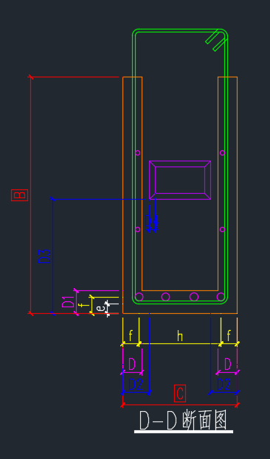 **构件外形尺寸关系图（图一）**

**构件外形尺寸关系图（图二）**

### 

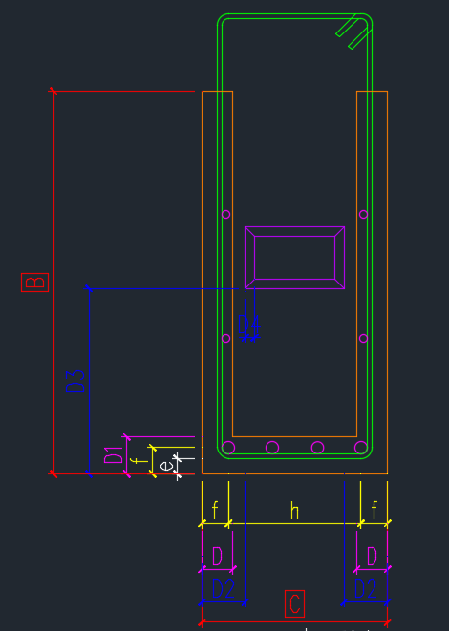**（图三）**

**钢筋参数示意（图四）**

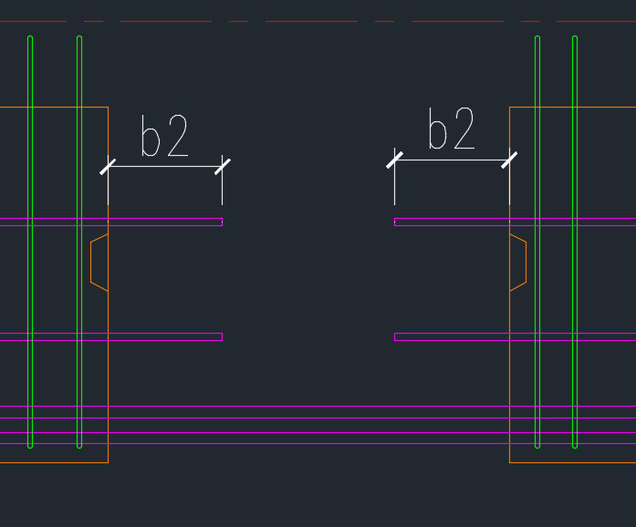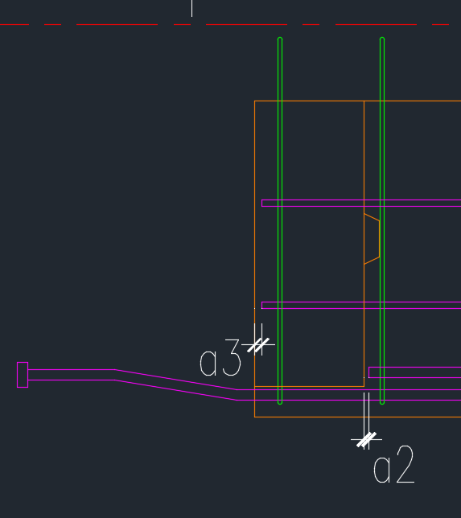**钢筋参数示意（图五）**

**钢筋参数示意（图六）**

### 1.3 主要公式

1、切口宽度=构件宽度

2、切口高度=构件高度

3、末端钢筋拍布规则：当d>100时布置一根。

第一排底筋公式

4、f=c+d1+d2/2

排布方式按照（C-2f）/钢筋根数来平均排布

5、d=b/6

第二排钢筋

5、当d3 >25mm时，k=d3 +d2/2+k+d3/2

当底筋d3≤25mm时，k= 25 +d2/2+k+d3/2

7、f1=f+i

拉筋

6、端部锚固长度=端部锚固长度因子*底筋直径

用户提供构件需要到使用的主要公式，如果有就填，没有不填

### 1.4 用户过程

此处填如何使用

### 1.5 产品要求

产品需要有怎么样的功能，如：产品中，每一个构件可以单独点选，或者，构件需要支持根据长度自增

### 1.6 假设

|  |
| --- |
| 1，...... |
| .......... |

**假设暂时不填

**2 验收**

**2.1开发中存在问题**

**2.1.1存在问题**

| ID | Issue | Resolution | Responsibility | Target Date | Impact Date |
| --- | --- | --- | --- | --- | --- |
|  |  |  |  |  |  |
|  |  |  |  |  |  |
|  |  |  |  |  |  |
|  |  |  |  |  |  |
|  |  |  |  |  |  |

**2.1.2解决问题**

| ID | Issue | Resolution | Responsibility | Target Date | Impact Date |
| --- | --- | --- | --- | --- | --- |
|  |  |  |  |  |  |
|  |  |  |  |  |  |
|  |  |  |  |  |  |
|  |  |  |  |  |  |
|  |  |  |  |  |  |

**2.2功能点验收**

|  |  |  |  |  |
| --- | --- | --- | --- | --- |
| 验收人 | 功能点1 | 功能点2 | 功能点3 | 功能点4 |
| Xxx |  |  |  |  |
| xxx |  |  |  |  |